SESIÓN **/2**

**EL PROCESO** CREATIVO

* El Proceso Creativo y sus Etapas

Crear es un proceso. Cuando necesitamos una idea original iniciamos un proceso de búsqueda y descubrimiento sin saber muy bien a dónde nos llevará.

En la antigüedad se creía que este proceso estaba emparentado con lo divino y que la inspiración era una musa que solo visitaba a unos cuantos elegidos.

La biografía de los genios eran los únicos estudios sobre creatividad; hasta que a partir de 1950, Joy Paul Guilford y otros, iniciaron estudios enfocados en el proceso creativo de todas las personas.

Previamente, en el siglo IX, Jules Henri Poincaré había esbozado las etapas del proceso creativo.

**Las paradojas del proceso creativo**

* La idea creativa a veces es un huésped extraño, un invitado que no sabemos cuándo va a llegar.
* El proceso creativo es pasivo y activo a la vez.
* Nos sumergimos profundamente en el problema, pero a la vez debemos mantener viva la capacidad de sorpresa. Apasionados, pero a la vez distanciados.
* El creativo es poseedor de las ideas, pero a la vez las ideas lo poseen a él.

**LAS ETAPAS DEL PROCESO CREATIVO**

Información o Preparación, Combinación, Incubación (Inconsciente), Iluminación (¡Eureka!), Verificación.

**Información:** La primera etapa es la preparación del terreno. Aquí buscamos definir el problema con toda claridad. Analizamos el todo, las partes y sus relaciones. Abrimos nuestra percepción a los datos.

Obtenemos y seleccionamos la materia prima.

La calidad de la materia prima va a determinar la calidad de la creatividad. Einstein decía que la “definición del problema” es el paso más importante de todo el proceso de investigación.

**Combinación:** En esta etapa nos permitimos “jugar” sin “juzgar”, llevar todo a los extremos con la posibilidad de ser irracionales, todo está permitido.

Buscamos todas las combinaciones posibles, dejamos que las ideas “floten”. Probamos mucho.

Freud decía que el intelecto debería deponer su actitud de “perro guardián” a las puertas del espíritu durante el proceso creativo, para que las ideas puedan afluir.

**Incubación:** Sobre esta etapa no tenemos ningún control, ya que se realiza en el subconsciente. Por ello, a veces los problemas se resuelven en un sueño o cuando estamos realizando actividades mecánicas como manejar, ir al baño, etc.

Se realizan conexiones inusitadas, muy originales, ya que no tenemos las barreras y prejuicios que mostramos cuando estamos en estado de consciencia.Es un período en el que pueden surgir angustias y la sensación de que no se conseguirá lo que se ha propuesto, surgen ansiedades, miedo a quedarse en blanco, al vacío y a la incapacidad de encontrar las “respuestas creativas” deseadas. Dejar que el subconsciente trabaje.

Una persona creativa, acostumbrada a pasar por esos procesos, sabe que es necesario un tiempo interior para que los distintos elementos puedan “amalgamarse”. Es como si fuese una fase de “cocción cuya duración no siempre podrá ser controlada por la persona que crea. Mucha gente abandona sus procesos creativos en este momento por no soportar esa “espera en la oscuridad”. Nunca se sabe cuánto tiempo durará una incubación, pueden ser horas o años.

****Salvador Dalí ponía un plato de metal en el suelo y luego se sentaba al lado en una silla sosteniendo una cuchara encima del plato. Se relajaba y a veces, en cuanto se empezaba a medio dormir, la cuchara caía, hacía sonar el plato y le despertaba. De esta forma el tiempo de sueño era extremadamente corto y podía rescatar las imágenes que le habían aparecido.

**Iluminación:** La solución irrumpe de golpe. Es cuando llega la luz a la oscuridad del proceso de incubación y las partes antes dispersas se unen presentando un todo ordenado.

Ese es el momento más agradecido del proceso creativo, porque es cuando uno ve todo claro y conectado. Es un tipo de éxtasis placentero que da energía a todo y justifica todo el esfuerzo anterior. Es el clímax del proceso creativo.

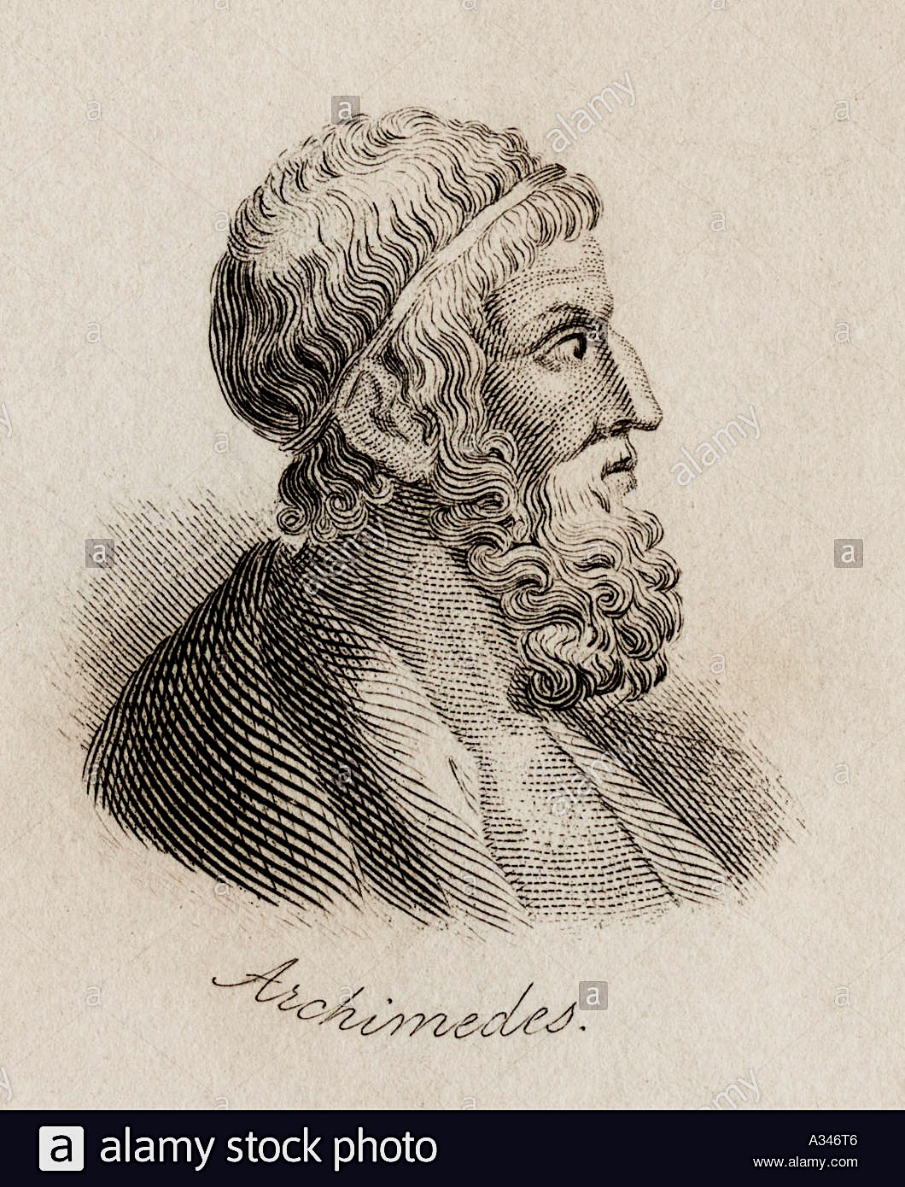**¡Eureka!:** La historia dice que Arquímedes pronunció esta palabra tras descubrir que el peso de un cuerpo, dividido su peso aparente al ser sumergido en agua, es una propiedad que hoy conocemos con el nombre de densidad. Esto le permitió saber si la corona del Rey estaba hecha de oro puro. Este descubrimiento lo habría realizado mientras se encontraba sumergido en la bañera. Tal fue su alegría que salió a las calles de Siracusa desnudo y gritando ¡Eureka!, que significa ¡Lo encontré!

**Verificación:** Es el momento para probar la validez de la idea y darle forma.

La idea se contrasta con sus posibilidades en la realidad. Se examina la solución encontrada y es el momento de evaluar si merece la pena dedicar atención a lo que se ha intuido.

Muchas personas piensan que lo mejor es no entregarse a la primera ocurrencia tras la situación en suspenso propia del momento de incubación. Emocionalmente es uno de los momentos más difíciles porque engendra incertidumbre e inseguridad frente a las decisiones necesarias.

**CONCLUSIÓN**

* Crear es un proceso.
* Este proceso tiene cinco etapas: Información, Combinación, Incubación, Iluminación y Verificación.
* En Información: Buscamos información. Definimos el problema.
* En Combinación: Generamos y combinamos ideas.
* En Incubación: La idea está formándose en nuestra mente, aún no está lista para salir a la luz.
* En iluminación: Aparece la idea.
* En Verificación: Es el momento de probar la validez de la idea y darle forma.
* Ser consciente de estas etapas me permitirá potenciar mi participación en el proceso.

**REFERENCIAS BIBLIOGRÁFICAS**

* [www.neuronilla.com](http://www.neuronilla.com/)
* [www.definicionabc.com](http://www.definicionabc.com/)
* <https://innocreatividad.com/2012/09/27/fases-del-proceso-creativo/>